MÔN: Tin học 3 | TUẦN 05  Tiết: 05 | Ngày soạn:......./......./ ........  Ngày dạy: ......./......./ .........  Đến ngày ......./......./ ..........

CHỦ ĐỀ A: MÁY TÍNH VÀ EM
CHỦ ĐỀ A1. KHÁM PHÁ MÁY TÍNH

BÀI 5: BẢO VỆ SỨC KHOẺ KHI DÙNG MÁY TÍNH

I. MỤC TIÊU
1. Kiến thức, kĩ năng:
- Biết ngồi đúng tư thế khi làm việc với máy tính.
- Nhận ra và nêu được tác hại của tư thế ngồi sai khi làm việc với máy tính hoặc sử dụng máy tính quá thời gian quy định cho lứa tuổi.
- Biết vị trí phù hợp của màn hình với mắt và nguồn sáng trong phòng.
- Biết thực hiện quy tắc an toàn về điện, có ý thức đề phòng tai nạn về điện khi sử dụng máy tính.
2. Phẩm chất, năng lực
a. Phẩm chất:
- Nhân ái: Biết yêu thương giúp đỡ bạn bè trong lớp.
- Chăm chỉ: Học tập chăm chỉ, biết lắng nghe thầy cô giảng bài. Làm bài tập đầy đủ.
- Trung thực: Biết nói lên cái sai, cái đúng của bản thân và bạn bè. Luôn giữ lời hứa; mạnh dạn nhận lỗi, sửa lỗi và bảo vệ cái đúng, cái tốt.
- Trách nhiệm: Có ý thức giữ gìn vệ sinh, rèn luyện thân thể, chăm sóc sức khoẻ. Có ý thức sinh hoạt nề nếp.
b. Năng lực:
- Học xong bài này học sinh biết ngồi đúng tư thế khi làm việc với máy tính, biết các nguyên tắc về an toàn điện để bảo vệ chính mình và cộng đồng.
II. ĐỒ DÙNG DẠY HỌC
1. Giáo viên: Máy tính, TV, sách giáo khoa.
2. Học sinh: Sách giáo khoa, vở ghi
III. CÁC HOẠT ĐỘNG DẠY HỌC
TG | HOẠT ĐỘNG CỦA GIÁO VIÊN |  | HOẠT ĐỘNG CỦA HỌC SINH
5’ | 1. HOẠT ĐỘNG MỞ ĐẦU
 | - KTBC: Em hãy tiến hành bật máy và tắt máy đúng cách.  - Gọi Hs nhận xét.  - GV nhận xét. Tuyên dương.  - Khi sử dụng máy tính nhìn sát vào màn hình gây hại như thế nào cho sức khoẻ?  - Hôm nay, chúng ta sẽ học bài mới “Bảo vệ sức khoẻ khi dùng máy tính”. |  | - Học sinh thực hiện.  - HS nhận xét.  - HS thảo luận – trả lời: ảnh hưởng tới mắt.  - Lắng nghe. Ghi vở.
15’ | 2. HOẠT ĐỘNG HÌNH THÀNH KIẾN THỨC
 | Hoạt động 1: Tư thế ngồi đúng khi sử dụng máy tính  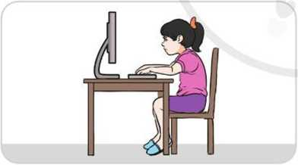  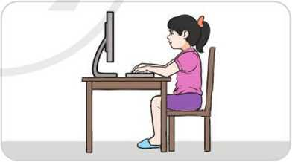  - Theo em, trong các Hình 1 và 2, hình nào thể hiện cách ngồi đúng tư thế khi làm việc vói máy tính? Nếu em ngồi sai tư thế, sẽ có tác hại gì?  - Yc học sinh nêu cách ngồi đúng khi làm việc với máy tính.  - Giáo viên nhận xét – tuyên dương.  - YC học sinh thực hiện ngồi đúng quy tắc.  - Gọi Hs nhận xét tư thế ngồi của bạn.  - Gv nhận xét – tuyên dương.  Hoạt động 2: Quy tắc an toàn về điện  ?Em hãy quan sát và cho biết các Hình 3, 4 và 5 nhắc nhở chúng ta điều gì.  - Nhận xét – tuyên dương. |  | - Hs đọc sách trả lời:  H1: Ngồi cong lưng, mắt sát màn hình.  B2: Ngồi lưng thẳng, mắt phù hợp.  - HS đọc sách trả lời:  - Lưng thẳng;  - Tay thẳng, thả lỏng thoải mái, hai bàn tay đặt nhẹ lên bàn phím;  - - Mắt ngang tầm màn hình và nên giữ khoảng cách toi màn hình từ 50 cm đến 80 cm;  - Đặt bàn phím thắng giữa mắt và màn hình;  - - Chỗ ngồi đủ ánh sáng, nguồn sáng không chiếu thắng vào màn hình hoặc vào mắt.  Ngồi sai tư thế khi làm việc voi máy tính có thể gây ra bệnh về cột sống và mắt. Dùng máy tính quá lâu sẽ gây hại về sức khoẻ nhưgiảm thị lực, mỏi mệt. Sau mỗi lần sủ’ dụng máy tính khoảng 30 phút, cần nghỉ giải lao tù’ 5 đến 10 phút.  - HS thực hành.  - Nhận xét bạn.  - HS đọc sách trả lời quỵ tắc an toàn về điện:  • Không chạm tay vào vật có điện để tránh bị điện giật.  • Không để vật chứa nùỏc gần thiết bị sử dụng điện vì nếu vô tình bị đổ nước sẽ gây chập điện và cháy nổ.  Khi sử dụng máy tính, em cần thực hiện nghiêm túc các quy tắc an toàn về điện.
5’ | 3. HOẠT ĐỘNG LUYỆN TẬP, THỰC HÀNH
 | Trong các câu sau, câu nào sai?  1) Tư thế ngồi đúng cách khi sử dụng máy tính là: lưng thẳng, mắt ngang tầm màn hình.  2) Ngồi sai tư thế khi làm việc với máy tính có thể gây ra bệnh khiếm thính.  3) Không nên để cốc nước uống bên cạnh bàn phím máy tính.  - GV nhận xét – tuyên dương. | - Học sinh trả lời.  - Đ  - S  - Đ
5’’ | 4. HOẠT ĐỘNG VẬN DỤNG
 | - Trong Hình 6, một bạn ngồi làm việc với máy tính không đúng tư thế. Em hây chỉ ra những chỗ không đúng trong cách ngồi của bạn.  - GV nhận xét chốt. |  | 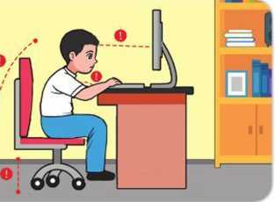  -  - HS trả lờI

5p | 5. HOẠT ĐỘNG NỐI TIẾP VÀ NỐI TIẾP
 | GV: nhận xét tiết học , tuyên dương.  - YC học sinh đọc phần em cần ghi nhớ.  GV: Dặn dò, học sinh chuẩn bị tiết học hôm sau | - Hs đọc

